Интеллектуальный центр Ювента г. Ноябрьск
Педагог дополнительного образования Черняк Г.М.

Иллюстрации к
литературно-музыкальной гостиной
«…Воспеваю то, что вечно ново…»

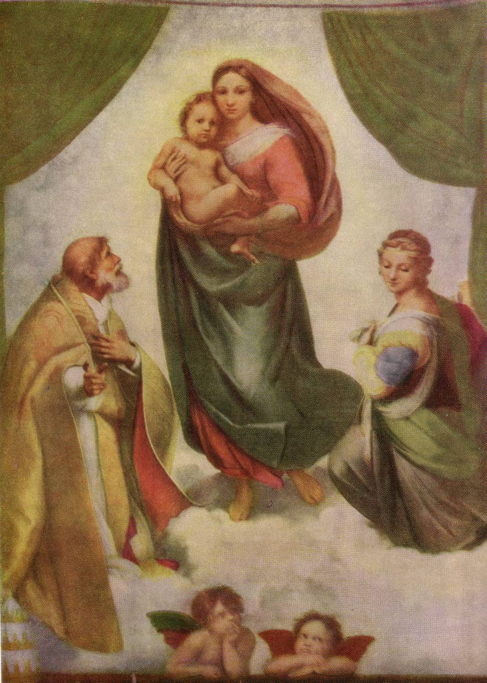

Рафаэль «Сикстинская мадонна»

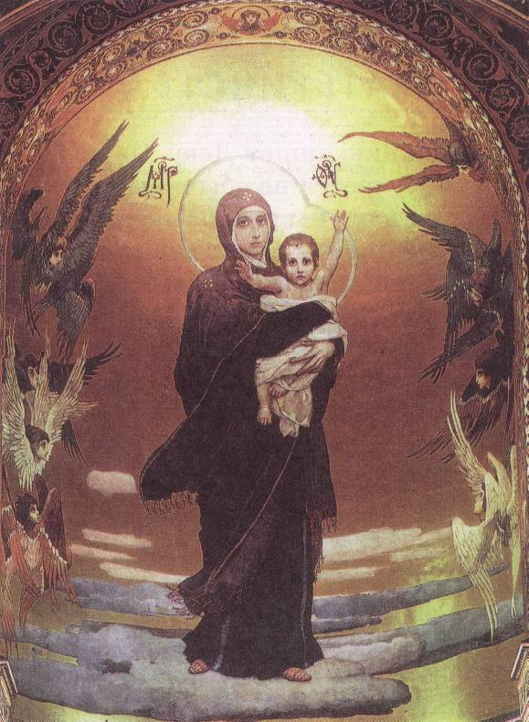

В.Васнецов «Богоматерь с младенцем»

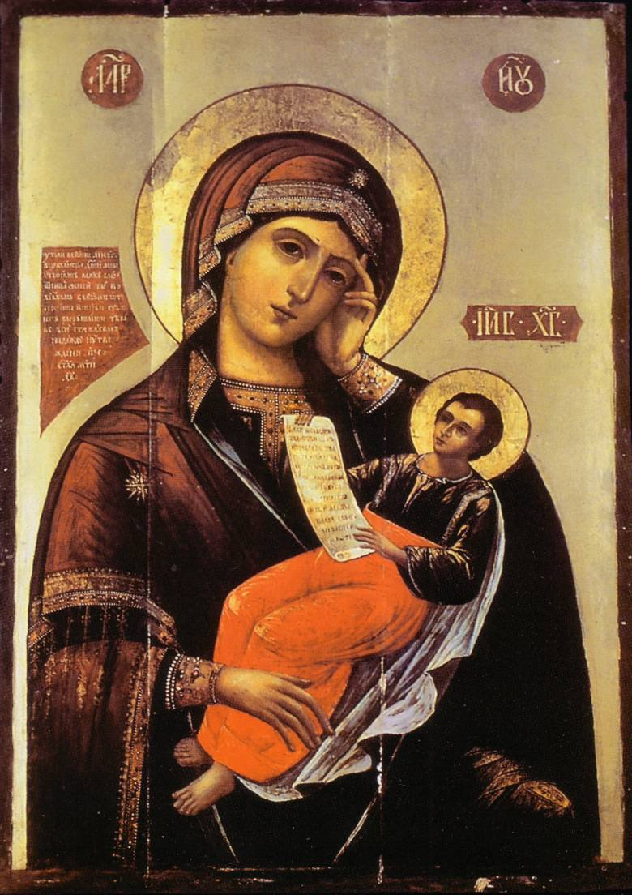
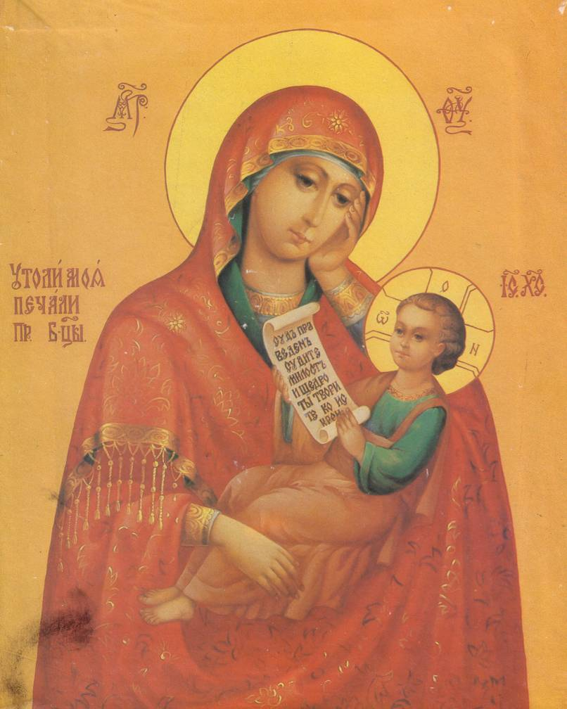

Икона Божией Матери «Утоли мои печали»
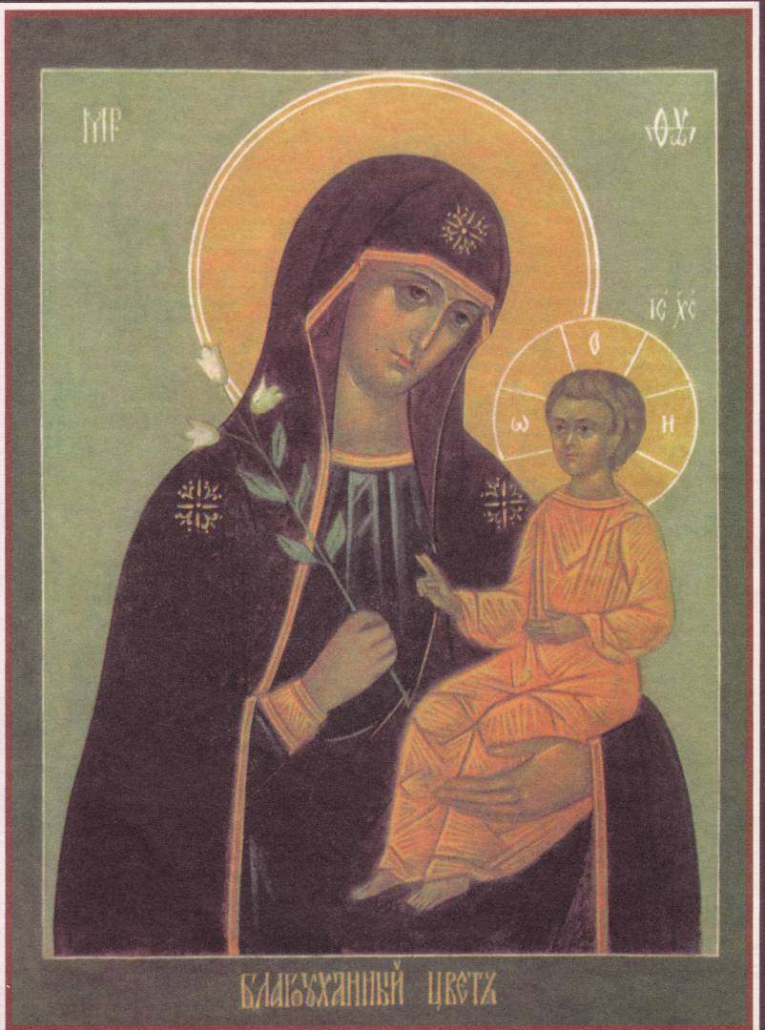

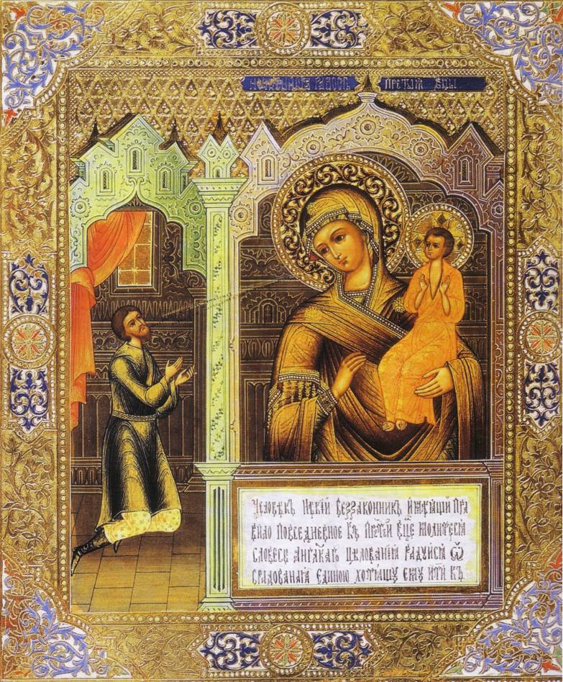

Икона Божией Матери «Нечаянная радость»

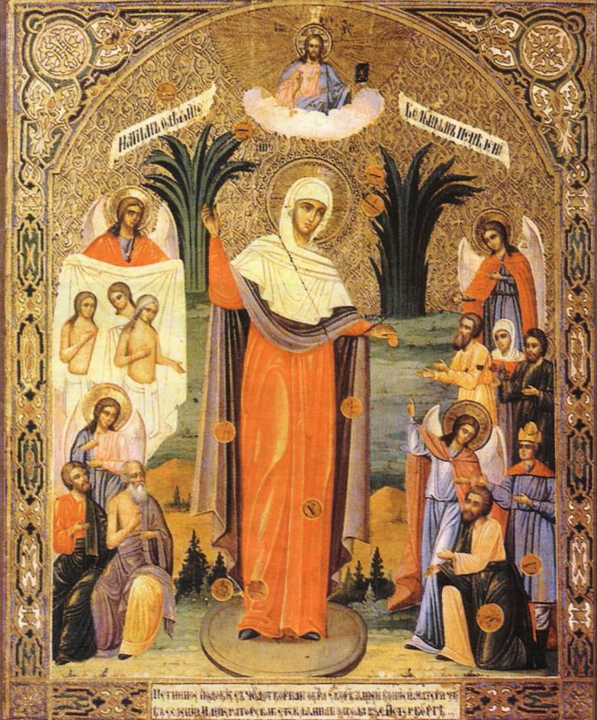

Икона Божией Матери «Всех скорбящих Радость»

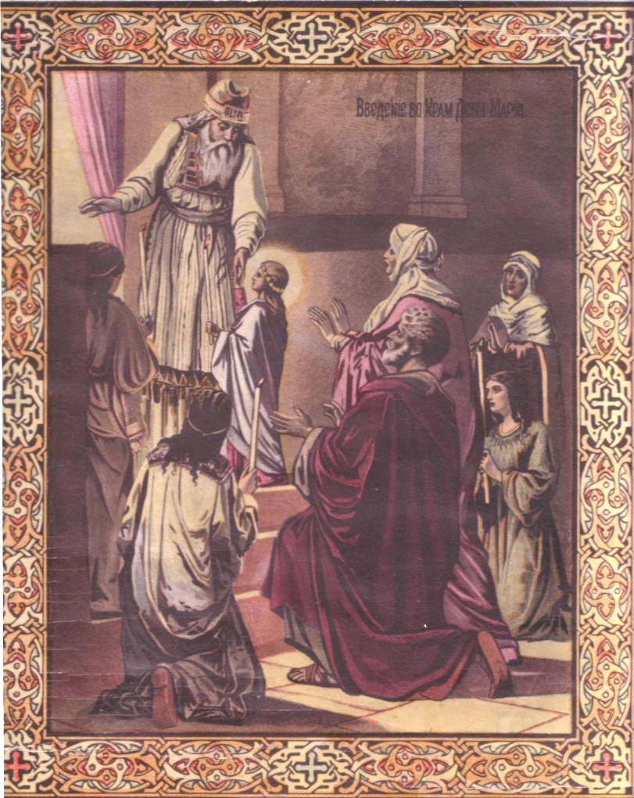

Икона «Введение Богородицы во храм»

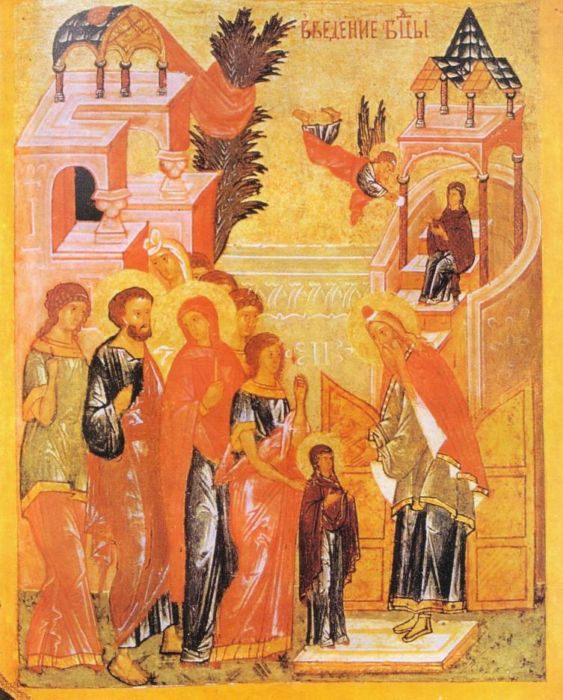

Икона «Введение Богородицы во храм»

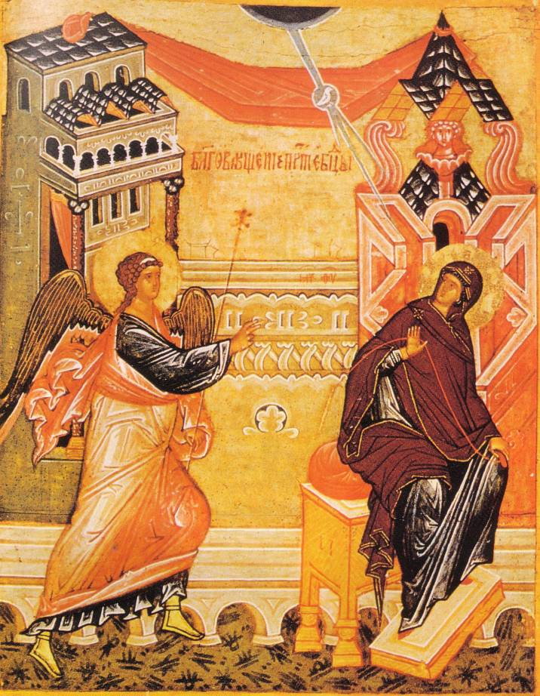

Икона «Благовещение»
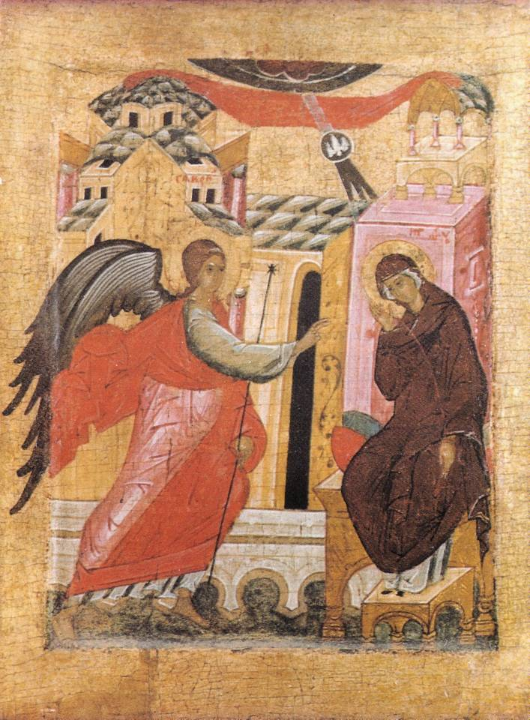

Икона «Благовещение»
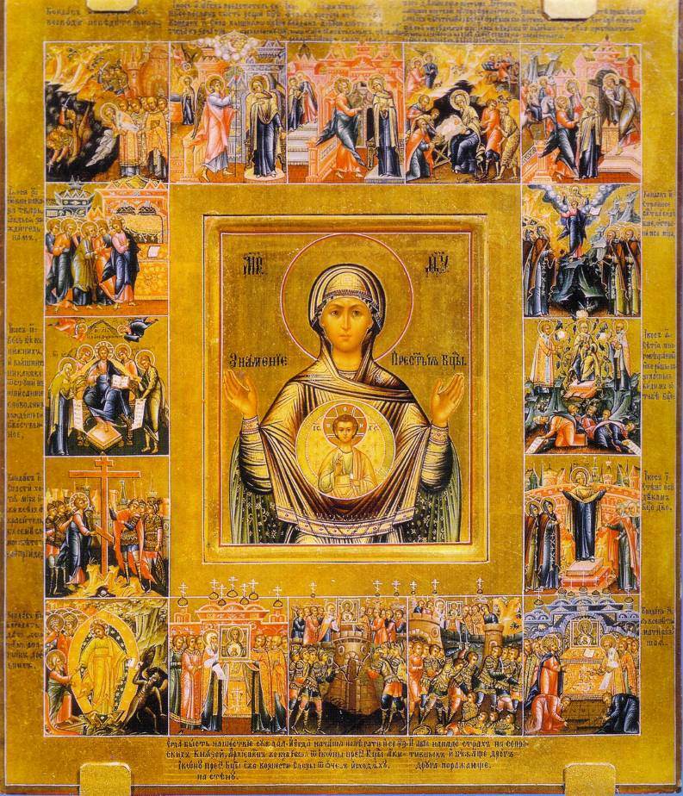

Икона Божией Матери «Знамение»

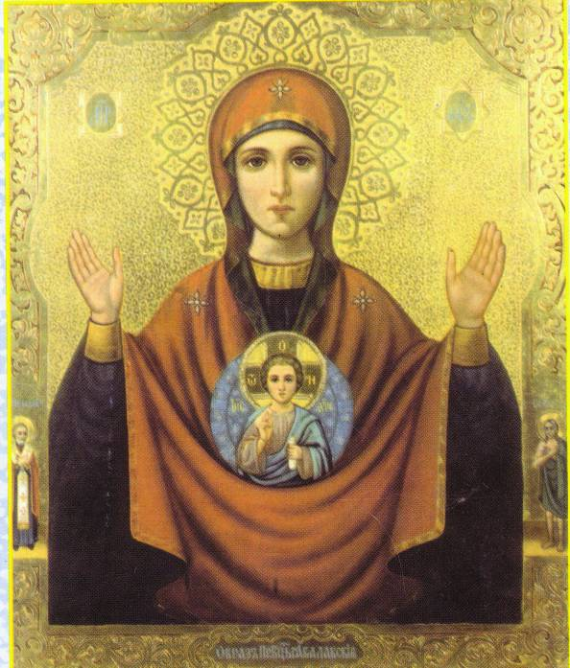

«Знамение», именуемая «Абалакская»

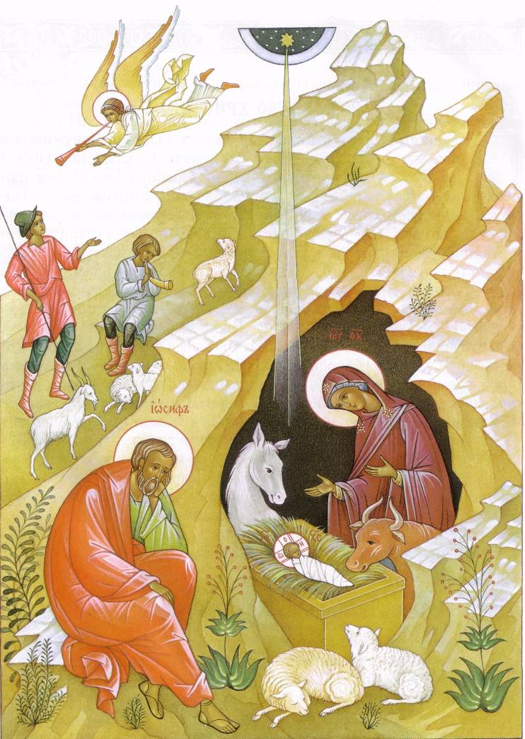

Икона «Рождество Христово»
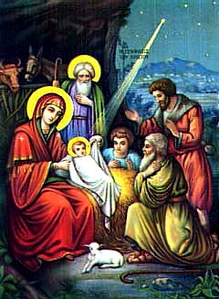
,

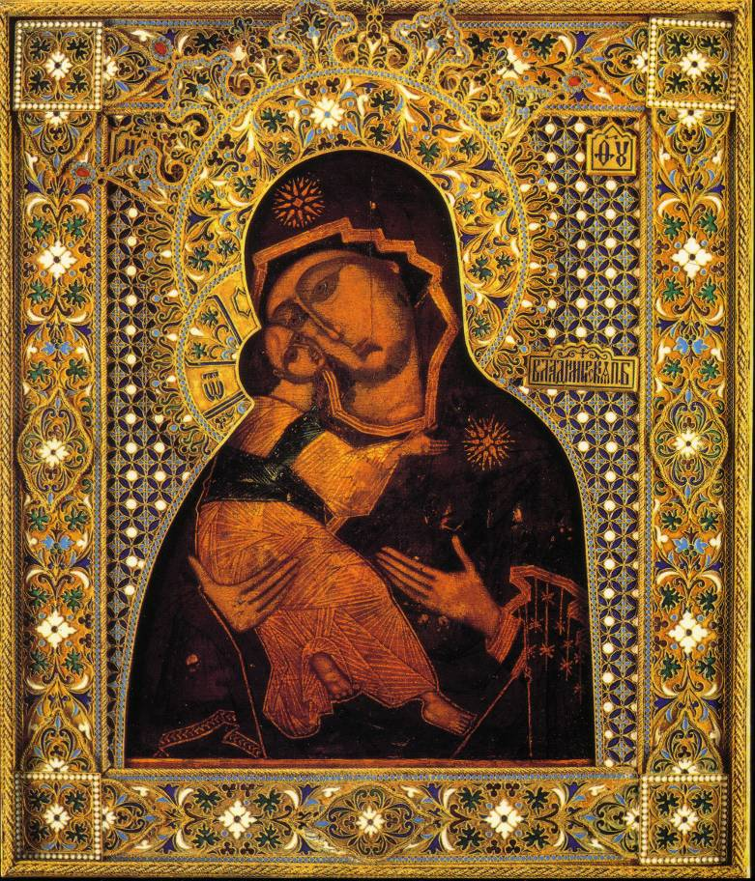

Икона «Богоматерь Владимирская»

